Aquí tenéis las segundas cuestiones sobre la Revolución Rusa y la URSS. Volved a leer con calma las preguntas relativas a ello, y contestad a los ejercicios que siguen.

REVOLUCIÓN RUSA

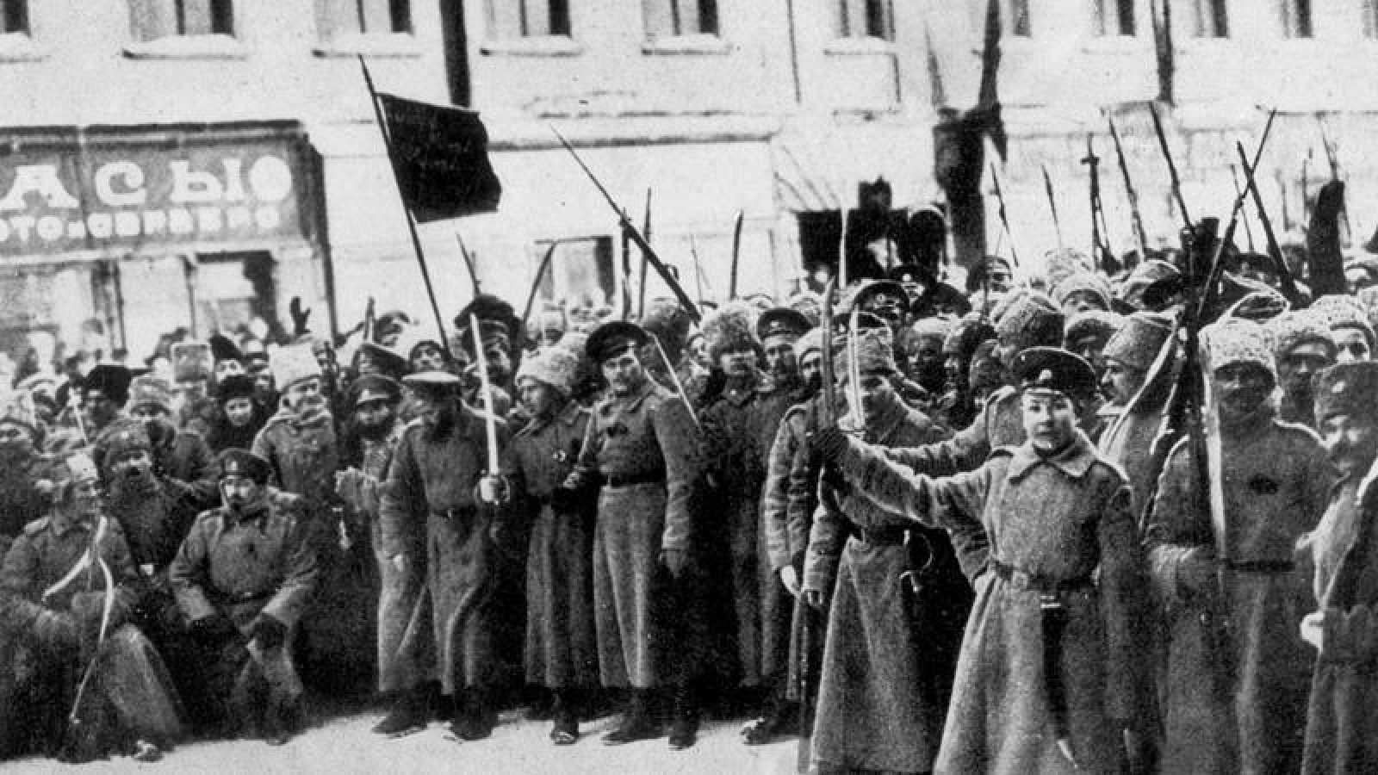

(Las actividades tienes que enviarlas al siguiente correo: manuel.martinez17@murciaeduca.es

Ejercicio nº 1.-

Relaciona las dos columnas:

1. Ejército blanco | a. Febrero de 1917
2. Koljoses | b. Bolcheviques
3. Ejército Rojo | c. Granjas estatales trabajadas con asalariados
4. Revolución bolchevique | d. Contrarrevolucionarios
5. Sovjoses | e. Cooperativas campesinas
6. Revolución burguesa | f . Octubre de 1917

Ejercicio nº 2.-

Define los siguientes términos:

a) Tratado de Brest-Litovsk

b) Sistema autocrático

c) Bolchevique

d) NEP

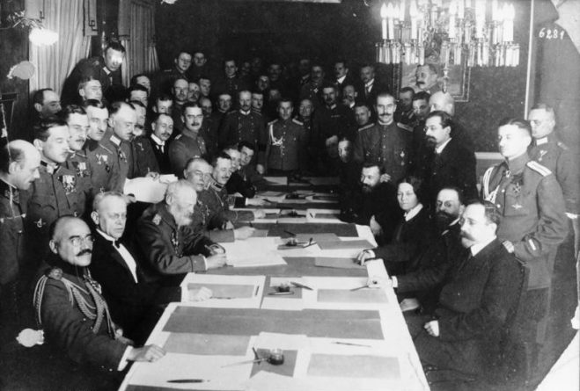

Firma del Tratado de Brest-Litovsk

Ejercicio nº 3.-

Completa el siguiente cuadro sobre la evolución de la URSS:

 | PERÍODO DE LENIN | PERÍODO DE STALIN
CRONOLOGÍA
CARACTERÍSTICAS POLÍTICAS
NATURALEZA DEL SISTEMA
CARACTERÍSTICAS ECONÓMICAS
RESULTADOS ECONÓMICOS

Ejercicio nº 4.-

Ordena cronológicamente, señalando su fecha, los siguientes acontecimientos históricos:

a) Guerra civil
b) Llegada de Stalin al poder
c) Revolución burguesa
d) Tratado de Brest-Litovsk
e) Fundación de la III Internacional
f ) Revolución bolchevique
g) Nacimiento de la URSS
Ejercicio 5
Algunos de los compositores de música más importante del momento, vivieron en este momento histórico. Aquí tienes el enlace para escuches algun fragmento de sus obras más conocidas.
Dmitri Shostakóvich, ( waltz nº 2): https://www.youtube.com/watch?v=mmCnQDUSO4I

Aram Ilich Jachaturián, (danza del sable): https://www.youtube.com/watch?v=mUQHGpxrz-8

Serguéi Prokófiev, (Romeo y Julieta): https://www.youtube.com/watch?v=Z_hOR50u7ek

